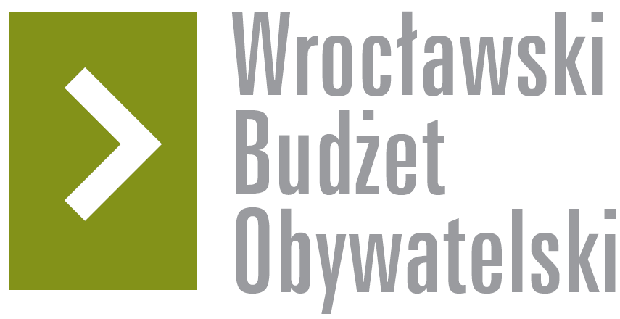

Formularz poprawkowy projektów

Wrocławskiego Budżetu Obywatelskiego 2017

1. Informacje o projekcie
- Numer projektu:
716

- Nazwa projektu: (wypełnić tylko w wypadku zmiany/doprecyzowania nazwy projektu)

Park Grabiszyński - bezpieczne dojście! Remont chodników przy ul. Odkrywców (od al. Hallera do ul. Ślusarskiej) oraz chodnika prowadzącego do parku.

- Lokalizacja projektu: (wypełnić tylko w wypadku zmiany lokalizacji projektu)
- adres:
a) ul. Odkrywców 2*670*2,5*250=837.500zł
b) północna część ul. Podróżniczej od ul. Odkrywców do wejścia do parku 190*2*250=95.000zł
c) (opcjonalnie) południowa część ul. Podróżniczej od ul. Odkrywców do ul. Żeglarskiej 90*2*250=45.000zł

- numer geodezyjny działki (na podstawie www.geoportal.wroclaw.pl):

2. Ustosunkowanie się do wyników weryfikacji lub opis zmian
(Lider może potwierdzić to, co otrzymał w wynikach weryfikacji lub zaproponować zmiany. Do dnia 24 sierpnia 2017 r. zostaną one zweryfikowane przez jednostki merytoryczne Urzędu Miejskiego. O wyniku weryfikacji lider zostanie powiadomiony w formie informacji o konsultacjach/głosowaniu nad projektami do WBO2017 opublikowanej w Biuletynie Informacji Publicznej.)

Niezbędny jest remont ogromnej większości chodników na Osiedlu Grabiszyn Grabiszynek. Zacznijmy od stworzenia bezpiecznych dojść do Parku Grabiszyńskiego, czyli remontu chodników przy ulicach:
1. Odkrywców (od al. Hallera do ul. Ślusarskiej).
2. Północnej części Podróżniczej (od ul. Odkrywców do parkowej al. Romera).

3. Uwagi

